НЕМЕЦКИЙ ЯЗЫК

**Дата:** 05.05.2023

**Класс:** 3-А, 3-Б

**Тема:** Wir spielen und singen.

**Цель:** совершенствование речевой компетентности учащихся.

**Ход урока**

1. **Организационный этап:** приветствие учителя, проверка ДЗ
2. **Основной этап:**
3. Выполняем упражнение (**№1 Заполни пропуски)**
4. **Домашнее задание:** упражнение **№4**

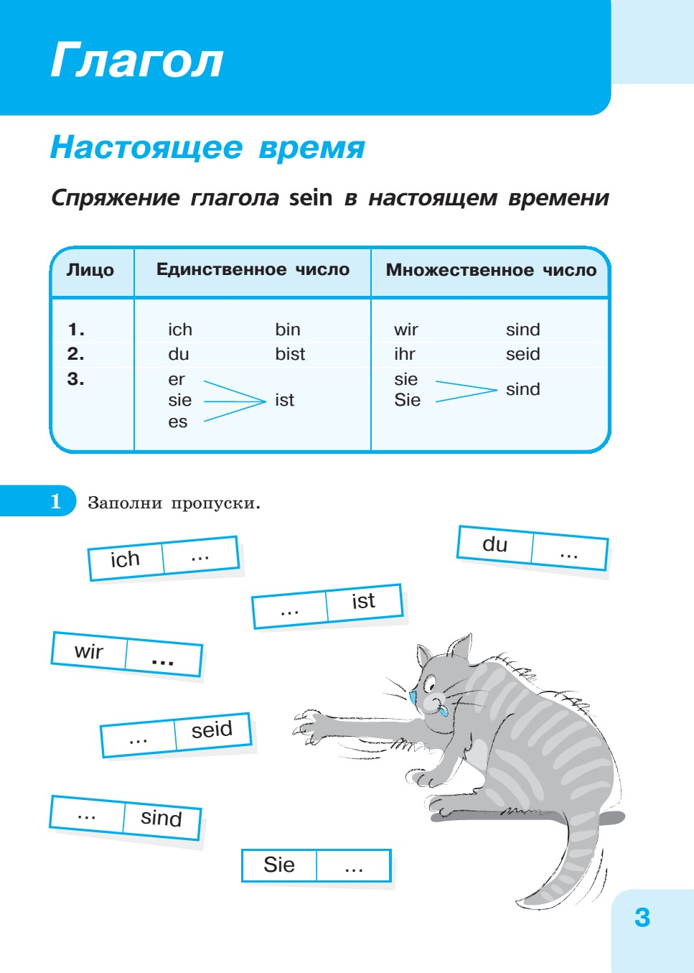

Упражнение **№4**

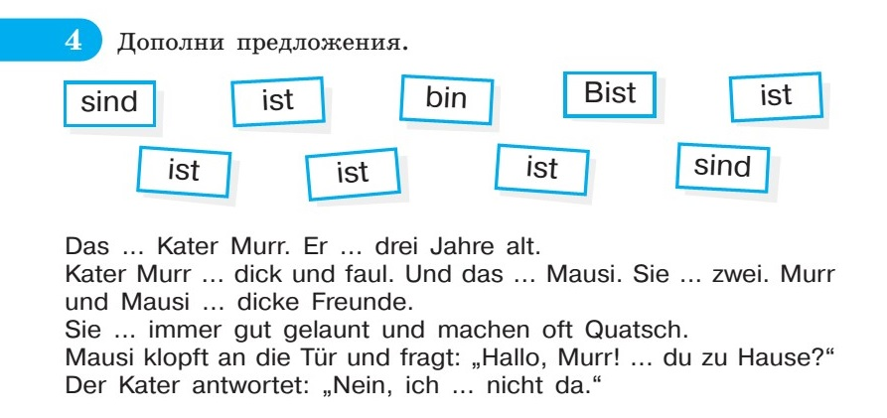

Работы присылать на почту: [vlserbskiy210@gmail.com](mailto:vlserbskiy210@gmail.com)